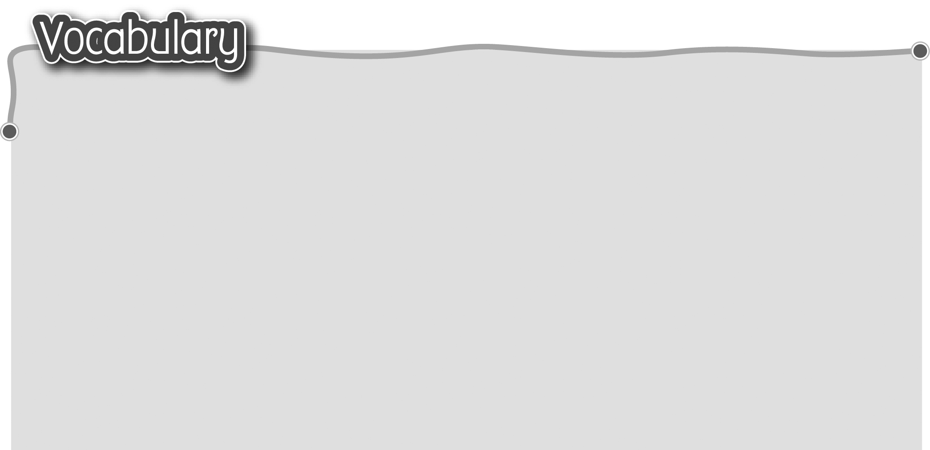
1 in the park 在公園裏 8 bench 長椅
The words marked with * have different meanings in other
contexts. You can look up those meanings in a dictionary.
2 tree 樹 9 pond 池塘
3 bird 鳥 10 the grass 草(地)
4 the sky 天空 11 bee 蜜蜂
5 slide* 滑梯（名詞） 12 ant 螞蟻
6 see-saw 蹺蹺板 13 flower 花朵
7 swing* 鞦韆（名詞）
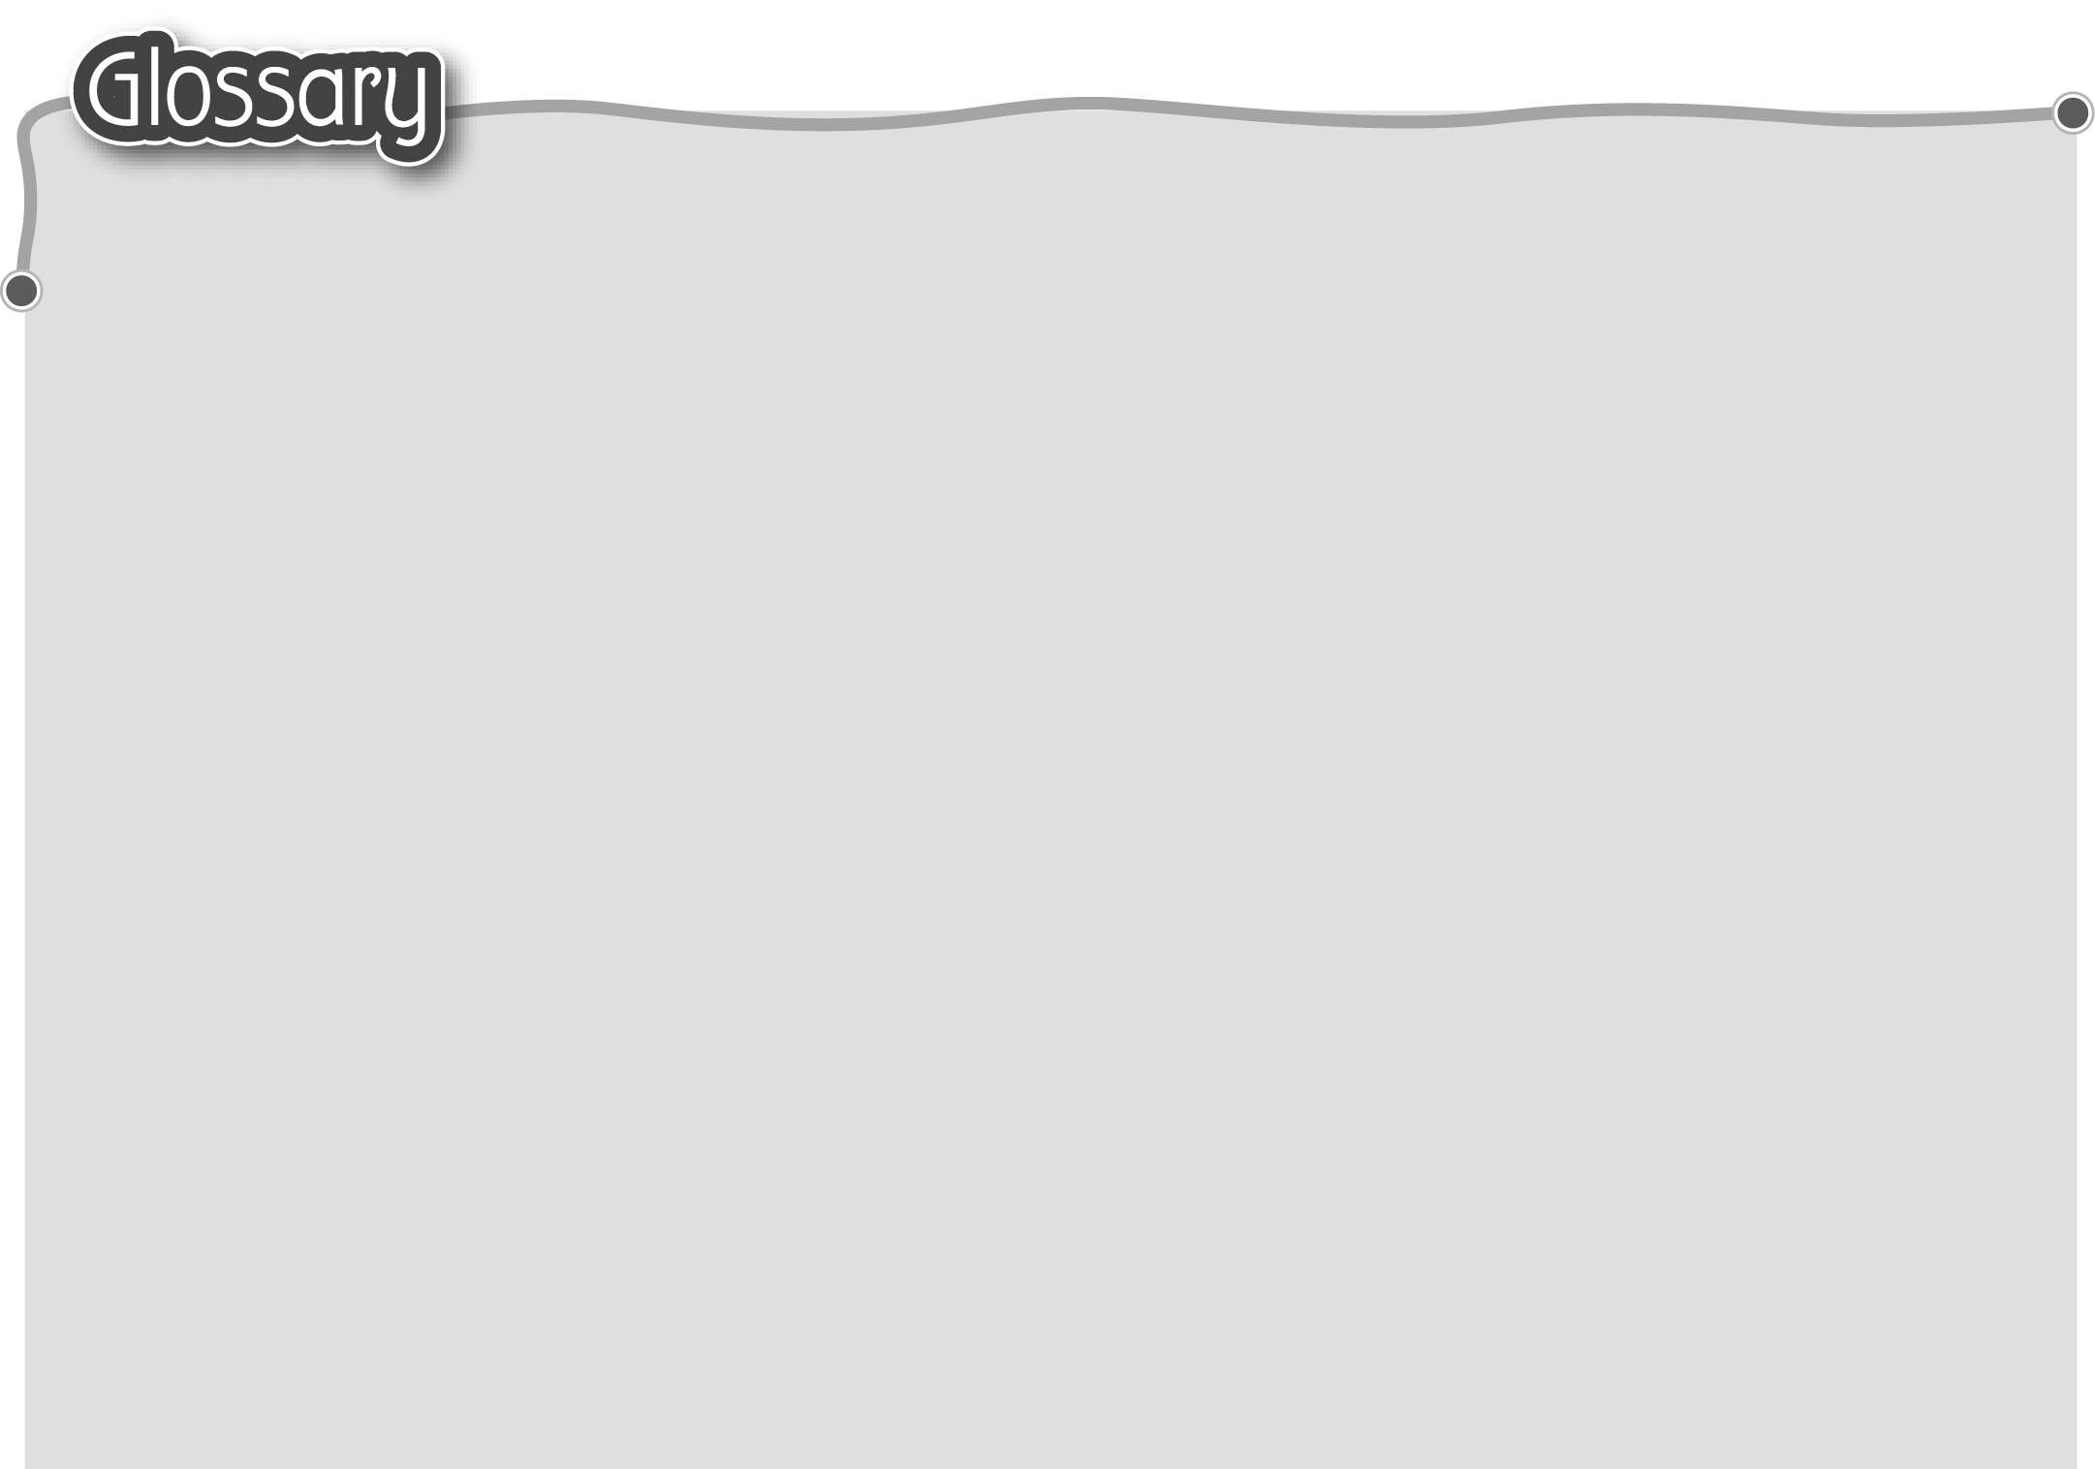
1 in … (p.20) 在……裏 10 on … (p.21) 在……的上面
2 what (p.20) 甚麼 11 box (p.21) 箱/盒
3 see* (p.20) 看見 12 cage (p.24) 籠
4 buzzing (p.20) 13 caption (p.27) 圖片說明
嗡嗡叫（形容詞） 14 photo (p.27) 相片
5 where (p.20) 哪裏 15 picture* (p.27) 圖畫
6 under … (p.20) 16 caterpillar (p.27) 毛蟲
在……的下面 17 leaves (leaf) (p.27) 葉
7 here (p.20) 這裏 18 butterfly (p.27) 蝴蝶
8 quick* (p.20) 趕快 19 snake (p.27) 蛇
9 hide* (p.20) 躲藏

